Nama : Nabila Aulia Untari

NIM : 12030123140355

Kelas : C (EL.3.01)

Mata kuliah : Analisis dan Desain Sistem

Pengampu : Dr. Totok Dewayanto, S.E., M.Si., Akt.

**Chatbot Workflow Otomatisasi Alur Kerja Sistem Persediaan**

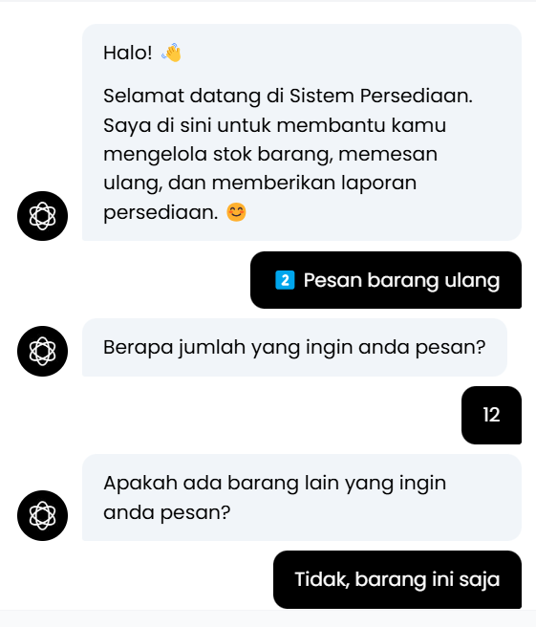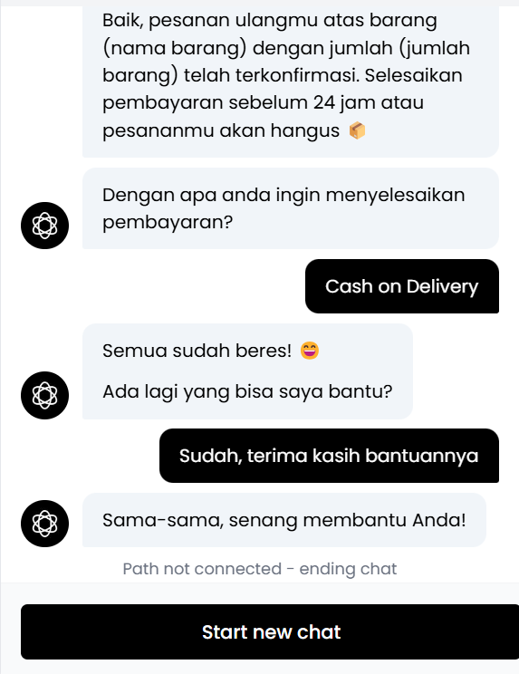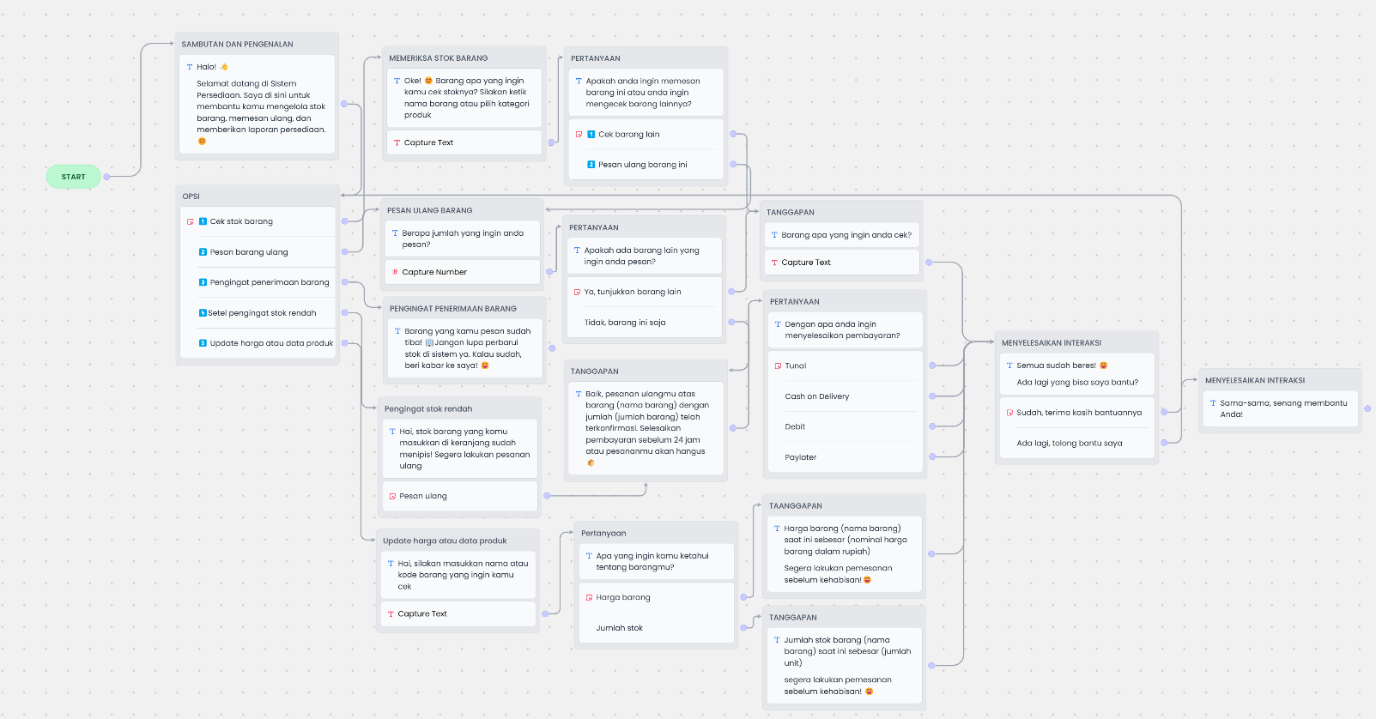

1. **Sambutan dan pengenalan**

**Chatbot**:  
"Selamat datang di Sistem Persediaan! Saya adalah asisten virtual Anda yang siap membantu memantau stok, membuat pemesanan ulang, dan menghasilkan laporan persediaan secara otomatis. 😊  
Apa yang bisa saya bantu hari ini?

1. Memeriksa stok barang
2. Membuat pemesanan ulang
3. Pengingat penerimaan barang
4. Setel pengingat stok rendah
5. Update harga atau data produk
6. **Memeriksa stok barang**

**Chatbot**:  
"Oke! 😊 Barang apa yang ingin kamu cek stoknya? Silakan ketik nama barang taua pilih kategori produk”

**Pengguna**: "(menulis nama barang)"

**Chatbot**:  
"Stok (nama barang) saat ini adalah (jumlah) unit”

Apakah Anda ingin

1. Cek barang lain
2. Pesan ulang barang ini
3. **Cek barang lain**

**Chatbot :** “Barang apa yang ingin anda cek?”

**Pengguna :** (menulis nama barang)

**Chatbot :** Stok (nama barang) saat ini adalah (jumlah) unit

1. **Membuat pesanan ulang**

**Chatbot**:"Berapa jumlah yang ingin anda pesan?"

**Pengguna** : "(menulis nama barang)"

**Chatbot**:"Baik, apakah ada barang lain yang ingin anda pesan?"

1. Ya, tunjukkan barang lain (Kembali ke cek barang lain)
2. Tidak, barang ini saja (Pesan ulang)
3. **Pengingat penerimaan barang**

**Chatbot**:  
"Barang yang kamu pesan telah tiba. Jangan lupa perbarui stok di system ya. Kalau sudah, beri kabar ke saya! 😊"

**Pengguna**: "Stok telah diperbarui."

1. **Setel pengingat stok rendah**

**Chatbot**:  
"Hai! Stok barang yang kamu masukkan di keranjang sudah menipis, segera lakukan pesanan ulang!"

**Pengguna**: "(pesan ulang)"

**Chatbot**:  
"Baik, pesanan ulangmu atas barang (nama barang) dengan jumlah (jumlah barang) telah terkonfirmasi. Selesaikan pembayaran sebelum 24 jam atau pesananmu akan hangus"

1. **Pembaruan harga Data Produk**

**Chatbot**:  
"Hai, silakan masukkan nama atau kode barang yang ingin kamu cek"

**Pengguna** : "(menulis nama barang)"

**Chatbot**:  
Apa yang ingin kamu tentang barangmu?

1. Harga barang
2. Jumlah stok

**Chatbot**: (Jika memilih harga barang)  
 Harga barang (nama barang) saat ini sebesar (nominal harga barang dalam rupiah).

Segera lakukan pemesanan sebelum kehabisan!

**Chatbot**: (Jika memilih jumlah stok)

Jumlah stok barang (nama barang) saat ini sebesar (jumlah unit).

Segera lakukan pemesanan sebelum kehabisan!

1. **Menyelesaikan Interaksi**

**Chatbot**:  
"Semua sudah beres! 😊

Ada lagi yang bisa saya bantu?"

**Pengguna :**

1. Sudah, terima kasih bantuannya
2. Ada lagi, tolong bantu saya (Kembali ke opsi)

**Chatbot**: (Jika memilih “Semua sudah beres”)

“Sama-sama, senang membantu Anda!”